１ 単元の目標
小学校国語科 後志教育研修センター
キーワード 単元計画，評価計画を児童と共有し見通しがもてる学習計画の作成
単元名
場面の様子をくらべて読み，感想をまとめよう 「一つの花」
第４学年 Ｃ読むこと

内容のまとまり
第３学年及び第４学年
〔知識及び技能〕(1) 言葉の特徴や使い方に関する事項
〔思考力・判断力・表現力等〕「Ｃ読むこと」
(1) 様子や行動，気持ちや性格を表す語句の量を増し，語彙を豊かにすることができる。
(2) 登場人物の気持ちの変化について，場面の移り変わりと結び付けて具体的に想像することができる。
(3) 文章を読んで理解したことに基づいて，感想や考えをもつことができる。
(4) 言葉がもつよさに気付くとともに，幅広く読書をし，国語を大切にして，思いや考えを伝え合おうとする。

２ 単元で取り上げる言語活動
物語を読んで，理解したことに基づいて，感じたことや考えたことを感想文にまとめる。
（関連：〔思考力，判断力，表現力等〕Ｃ(2)イ）

３ 単元の評価規準
知識・技能 | 思考・判断・表現 | 主体的に学習に取り組む態度
①様子や行動，気持ちや性格を表す語句の量を増し，語彙を豊かにしている。（(1)オ） | ①「読むこと」において，登場人物の気持ちの変化について，場面の移り変わりと結び付けて具体的に想像している。（Ｃ(1)エ）  ②「読むこと」において，文章を読んで理解したことに基づいて，感想や考えをもっている。（Ｃ(1)オ） | ①進んで，登場人物の気持ちの変化について，場面の移り変わりと結び付けて具体的に想像し，学習課題に沿って，感じたことや考えたことを文章にまとめようとしている。

４ 指導と評価の計画（全９時間）
「・：指導に生かす評価を行う代表的な場面」，「○：全員の学習状況を記録に残す評価を行う場面」
時間 | 学習活動 | 評価規準（評価方法）
 |  | 知識・技能 | 思考・判断・  表現 | 主体的に学習に取り組む態度
１ | 学習のねらいや進め方を捉え，学習の見通しをもつ。  読み取ったことや考えたことが伝わる感想文を書こう。  初発の感想を書き，読み合う。 | ・知①（ノート，行動観察） |  | ・態①（ノート）
２ | 物語の設定をとらえる。  ・登場人物  ・時代背景  ・出来事 等 | ○知①（ノート）
３  本時  ４  ５ | 登場人物の気持ちや様子を叙述をもとに具体的に想像する。  ・○○はゆみ子のことを～  ・戦争中と十年後の場面をくらべると～  ・「一つの花」に込められた思いは～ |  | 〇思①（ノート，jam board，行動観察） | ・態①（ノート）
６ | 初発の感想と比べ，学習して考えが深まったことや改めて考えたことをまとめる。 |  | ・思②（ノート）
７  ８ | これまで読み取ったことや考えたことをもとに感想文にまとめる。 |  | ○思②（感想文） | ○態①（感想文）
９ | 感想文を読み合い，交流する。 | ・知①（行動観察） |  | ・態①（行動観察）

５ 本時案（３／９）
（1） 本時の目標
父や母のゆみ子に対する思いを複数の叙述を根拠として具体的に想像することができる。
（2） 本時の展開
時 | ○学習活動 ・児童の反応 | ◇留意点 ☆評価
導入 | ○課題把握  ゆみ子への思いを読み取ろう。  「○○はゆみ子のことを～」の文型で，教科書の複数の表現を根拠としてノートにまとめることを理解する。 | ◇一人一台端末を準備させ，jam board（全文）を開かせておく。  ◇「書き込み→ノート記入→黒板へ記入」という自力解決の流れと文型を確認する。
展開 | ○jam boardの教科書にゆみ子に対する父・母の思いが分かるところにサイドライン，ゆみ子に対する父・母の思いを付箋に書きこむ。  ・①ゆみ子のお母さんは「じゃあね，一つだけよ。」と言って，自分のから一つ・・・ →ゆみ子のことが大切  ・②「なんてかわいそうな子でしょうね。一つだけ・・・」  →ゆみ子の将来が心配  ・③お父さんはきまって，ゆみ子をめちゃくちゃに高い高いするのでした。 →ゆみ子を喜ばせたい  ・④お父さんは，それを見て，にっこり笑うと，何も言わずに汽車に乗って・・・。 →ゆみ子にたくましく生きていってほしい。  ○サイドラインや付箋をもとに，複数の表現からゆみ子への思いを考え，ノートにまとめる。  ・①，②からお母さんはゆみ子のことを，大切に育てているが，戦争の中，幸せになれるのか将来を不安に思っている。  ・③，④からお父さんは戦争の中でもゆみ子に幸せにたくましく育ってもらいたいと願っている。自分は戦争へ行くけど・・・。  ○自分の考えを黒板に書く。その際，すべて書くのではなく穴埋め形式にする。  ・お母さんはゆみ子のことを大切に育てているが，  に思っている。  ・お父さんは，戦争の中でもゆみ子に と思っている。  ○全体で交流しながら，自分の考えを広げ，深める  ・△△さんは「心配」と入れたのではないかな？  ・□□さんは，～の所に線を引いているから「幸せになってほしい」と入るのではないかな？ | ◇jam boardを活用し一つの教科書に全員が書きこみを行うようにし，お互いの考えを交流しながら進められるようにする。（母：赤ライン，ピンク付箋 父：青ライン，水色付箋）  ☆「努力を要する状況」と判断される（ゆみ子への思いを書けていない）児童への支援  →jam boardへの他児の書き込み  を参考に「この時お父さん（お  母さん）はゆみ子のことをどの  ように思っているだろう」等問  いかけ，自分の考えをもてるよ  うに促す。  ◇穴埋め形式にすることで他児の考えに興味をもたせ，叙述から他者がどう考えたのかを推察するきっかけとさせる。
終末 | ○改めて（ここまでの学習を踏まえて）父（母）のゆみ子に対する思いをノートにまとめる。  ・お母さんは，戦争中は食べ物もたくさんなくお父さんも戦争へ行ってしまうのでゆみ子をかわいそうに思っているけど，十年後は食べるものを選べるようになって元気に育ってほしいと思っている。  ○振り返りをノートに書き，発表する。  ・初めは～と考えていたけれど，○○さんの考えを聞いて最後は・・・と考えるようになりました。 | ☆思①登場人物の気持ちの変化について，場面の移り変わりと結び付けて具体的に想像している。（ノート，jam board，行動観察）  ◇「今日何を学んだのか」「参考になった友達の考え」など，振り返りの視点を明確にさせる。

６ 学習の見通しがもてる学び方の工夫
○ 単元全体を見通した学習計画・評価計画の設定と共有
単元全体を見通した学習計画・評価計画を図１のように設定し単元の導入時に説明することで，学習の見通しを児童と共有した。「感想文にまとめる」というゴール（目的・言語活動）に向かって，１単位時間を積み重ねていく単元構成とし児童が見通しをもって学習に取り組めるようにした。
学習計画に児童用に表現を平易にした評価計画を載せ，１単位時間で「何ができるようになればよいか」をつかんだうえで学習に臨むとともに，授業後に児童自身が自己評価（○，△）できるようにし，「何ができるようになったか」を意識できるようにした。あわせて児童には単元及び毎時間の振り返り（図３・４）をノートに記述させるようにし，自らの学びをより明確に意識できるようにした。
ま：まとめ 課：課題
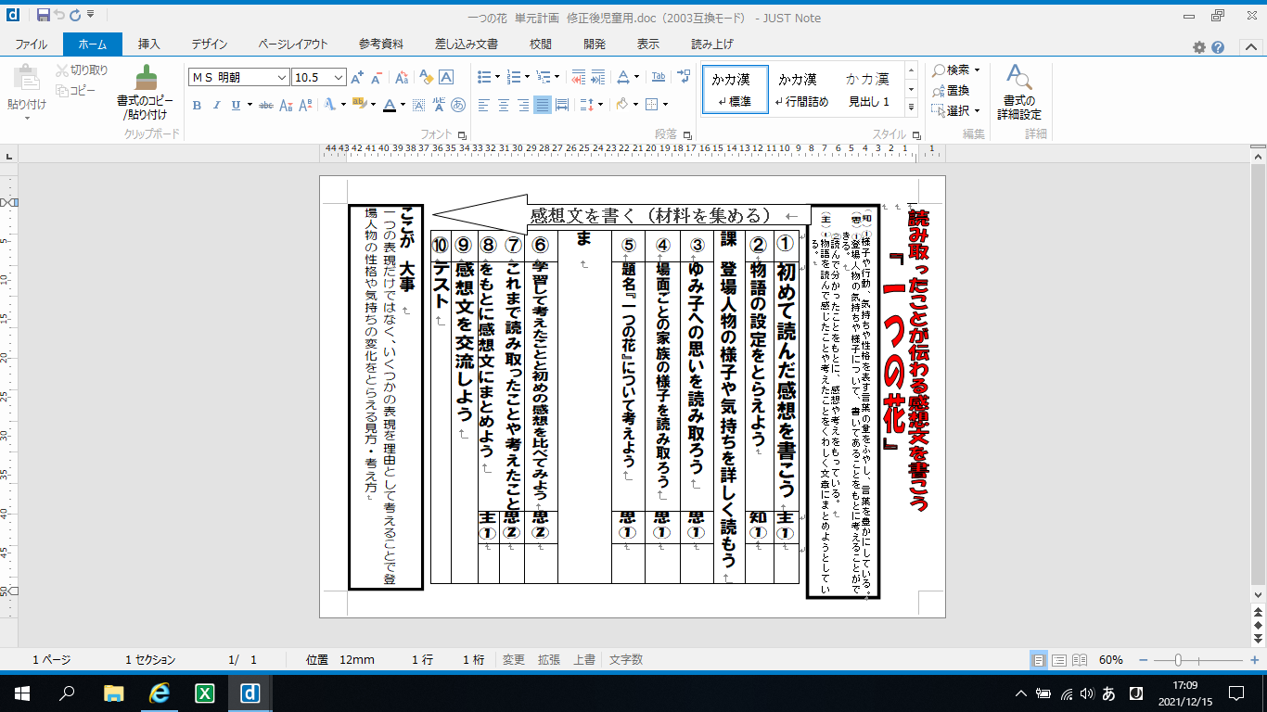

【読み取ったことや考えたことが伝わる感想文を書こう】
「一つの花」に込められた思いについて，読んだことをもとに，感じたことや考えたことを感想文にまとめるということを単元のゴール（目的）とし，毎時間の読み取りや学びの蓄積が最終的に感想文につながる単元構成とした。

評価計画
図２ 単元構成の意図
図１ 単元の学習計画

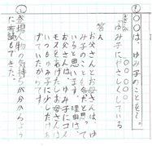
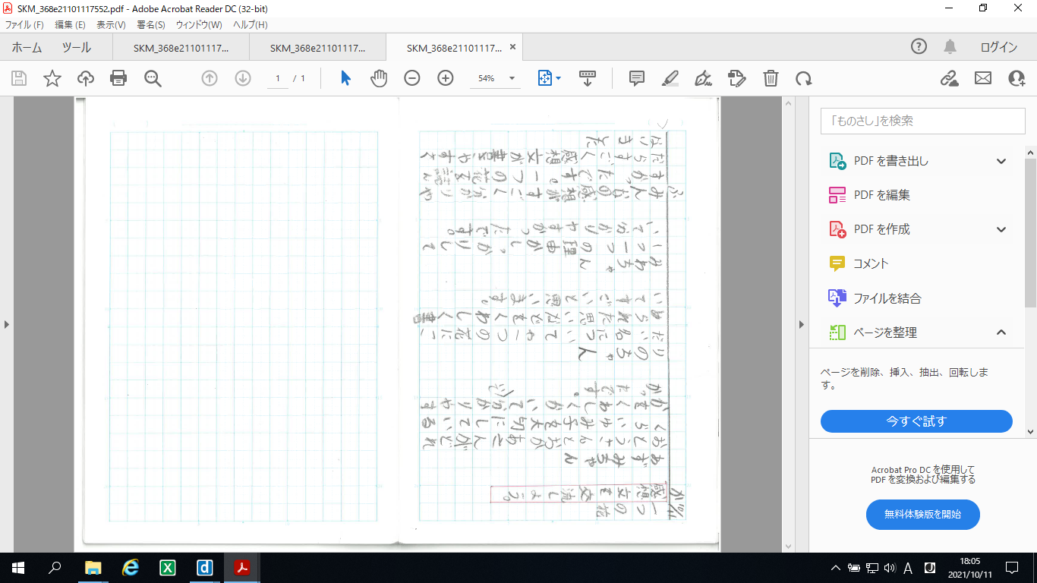
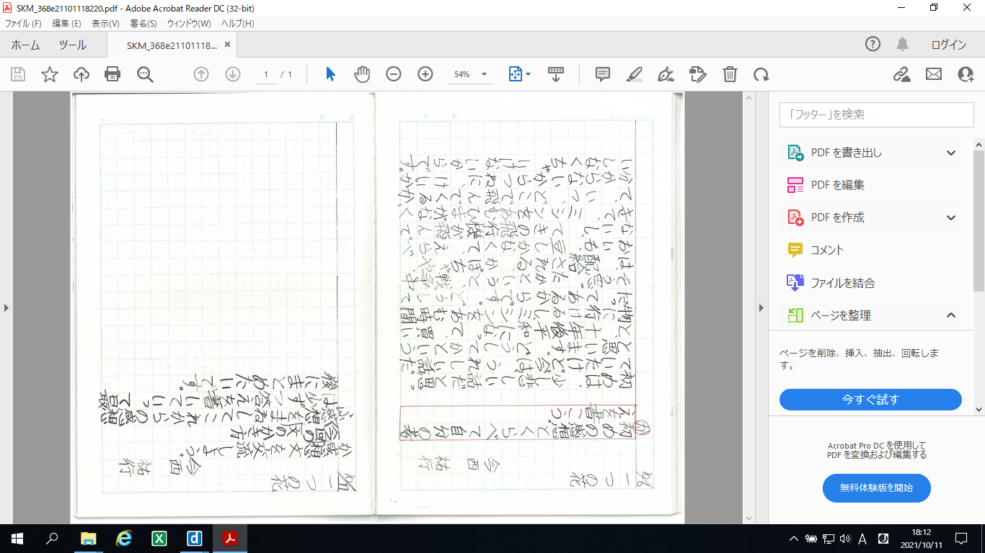
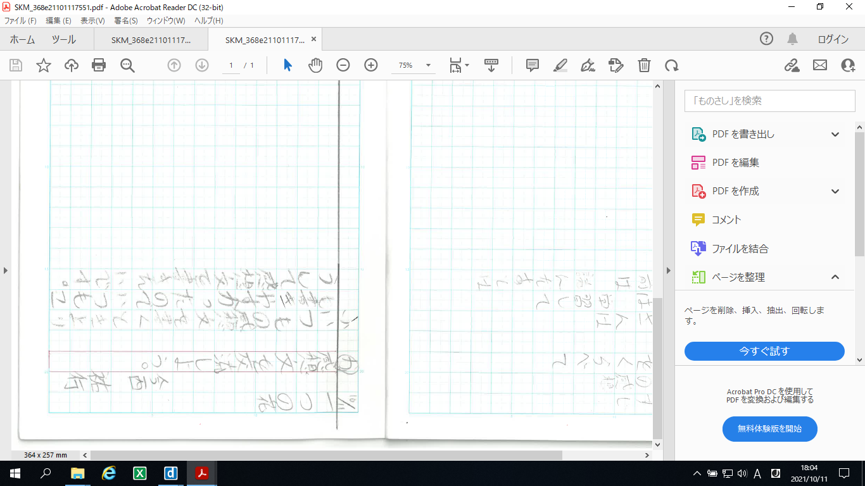

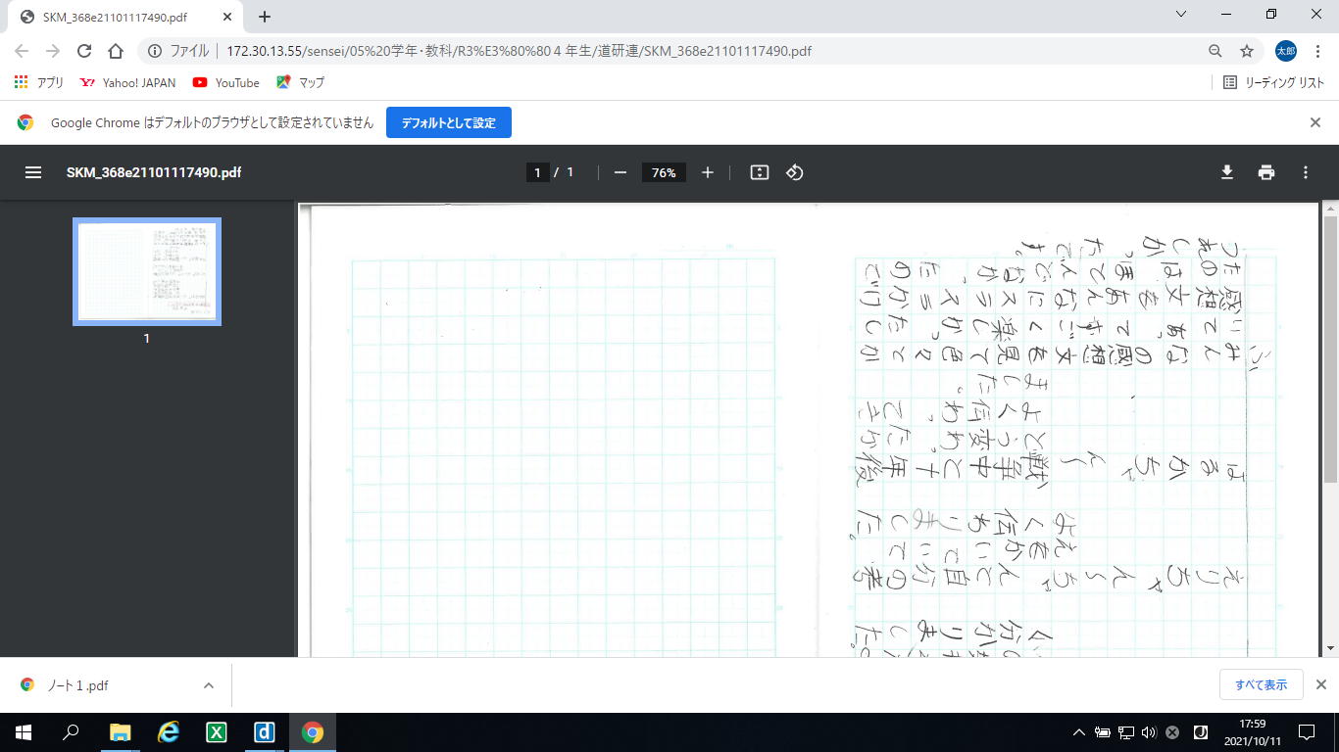
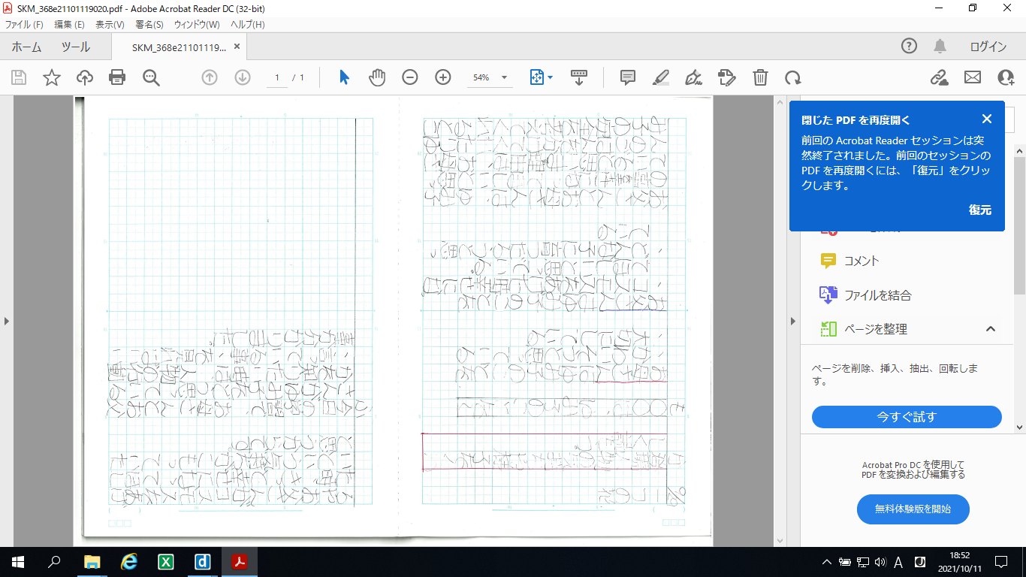

図３ 単元終末の児童の振り返り（ノート） 図４ １単位時間の振り返り例
（３時間目）
７ 「主体的に学習に取り組む態度」の評価の実際
○「指導に生かす評価」の結果を用いた授業改善
第３時では，「自力解決⇒jam boardへの記入・全体交流⇒改めてノートへの記述」の流れで活動を行った（図５・６・７）。その過程で，感じたことや考えたことを自分で調整しながら文章にまとめようとしている児童の様子を見取った。そして，交流で得た複数の記述を根拠にしようとしている姿や，友達の発言を参考に記述している姿を全体で取り上げ，Ｂ評価からＡ評価へ引き上げようと試みた。

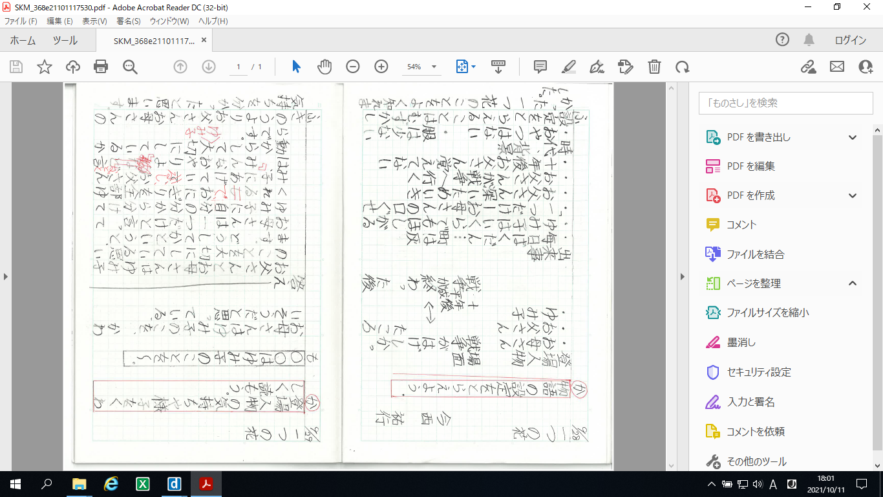
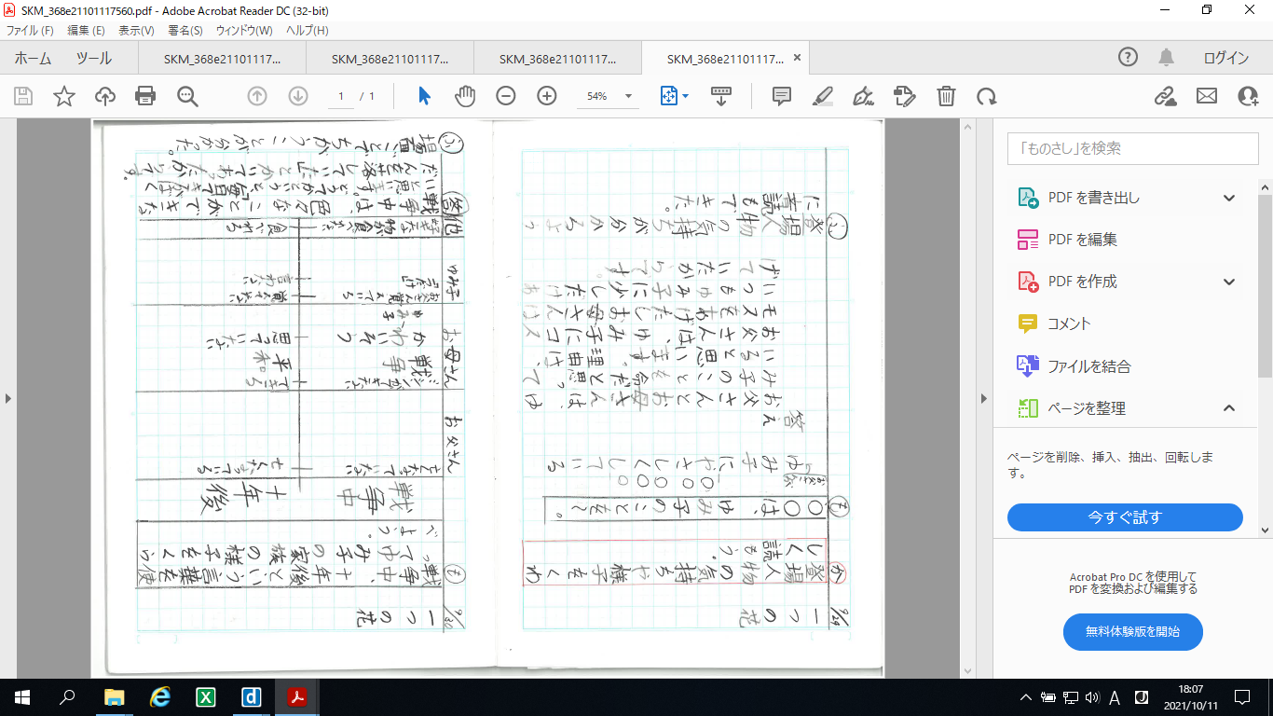

図５ 児童の自力解決時の記述（左から，児童ア，児童イ，児童ウ）
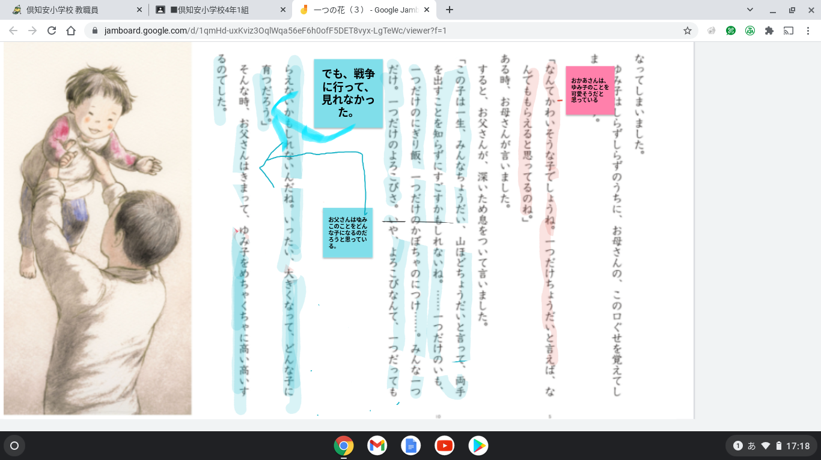

図６ 児童が書き込んだjam boardの画面

図７ 同児童が単位時間の終末で改めて書いたもの（左から，児童ア，児童イ，児童ウ）

参考文献
国立教育政策研究所「『指導と評価の一体化』のための学習評価に関する参考資料小学校国語」，2020年
西岡加名恵「パフォーマンス課題の設定とルーブリックの作成」, 2008年
https://www.naruto-u.ac.jp/_files/00006835/kuoennsiryou.pdf

